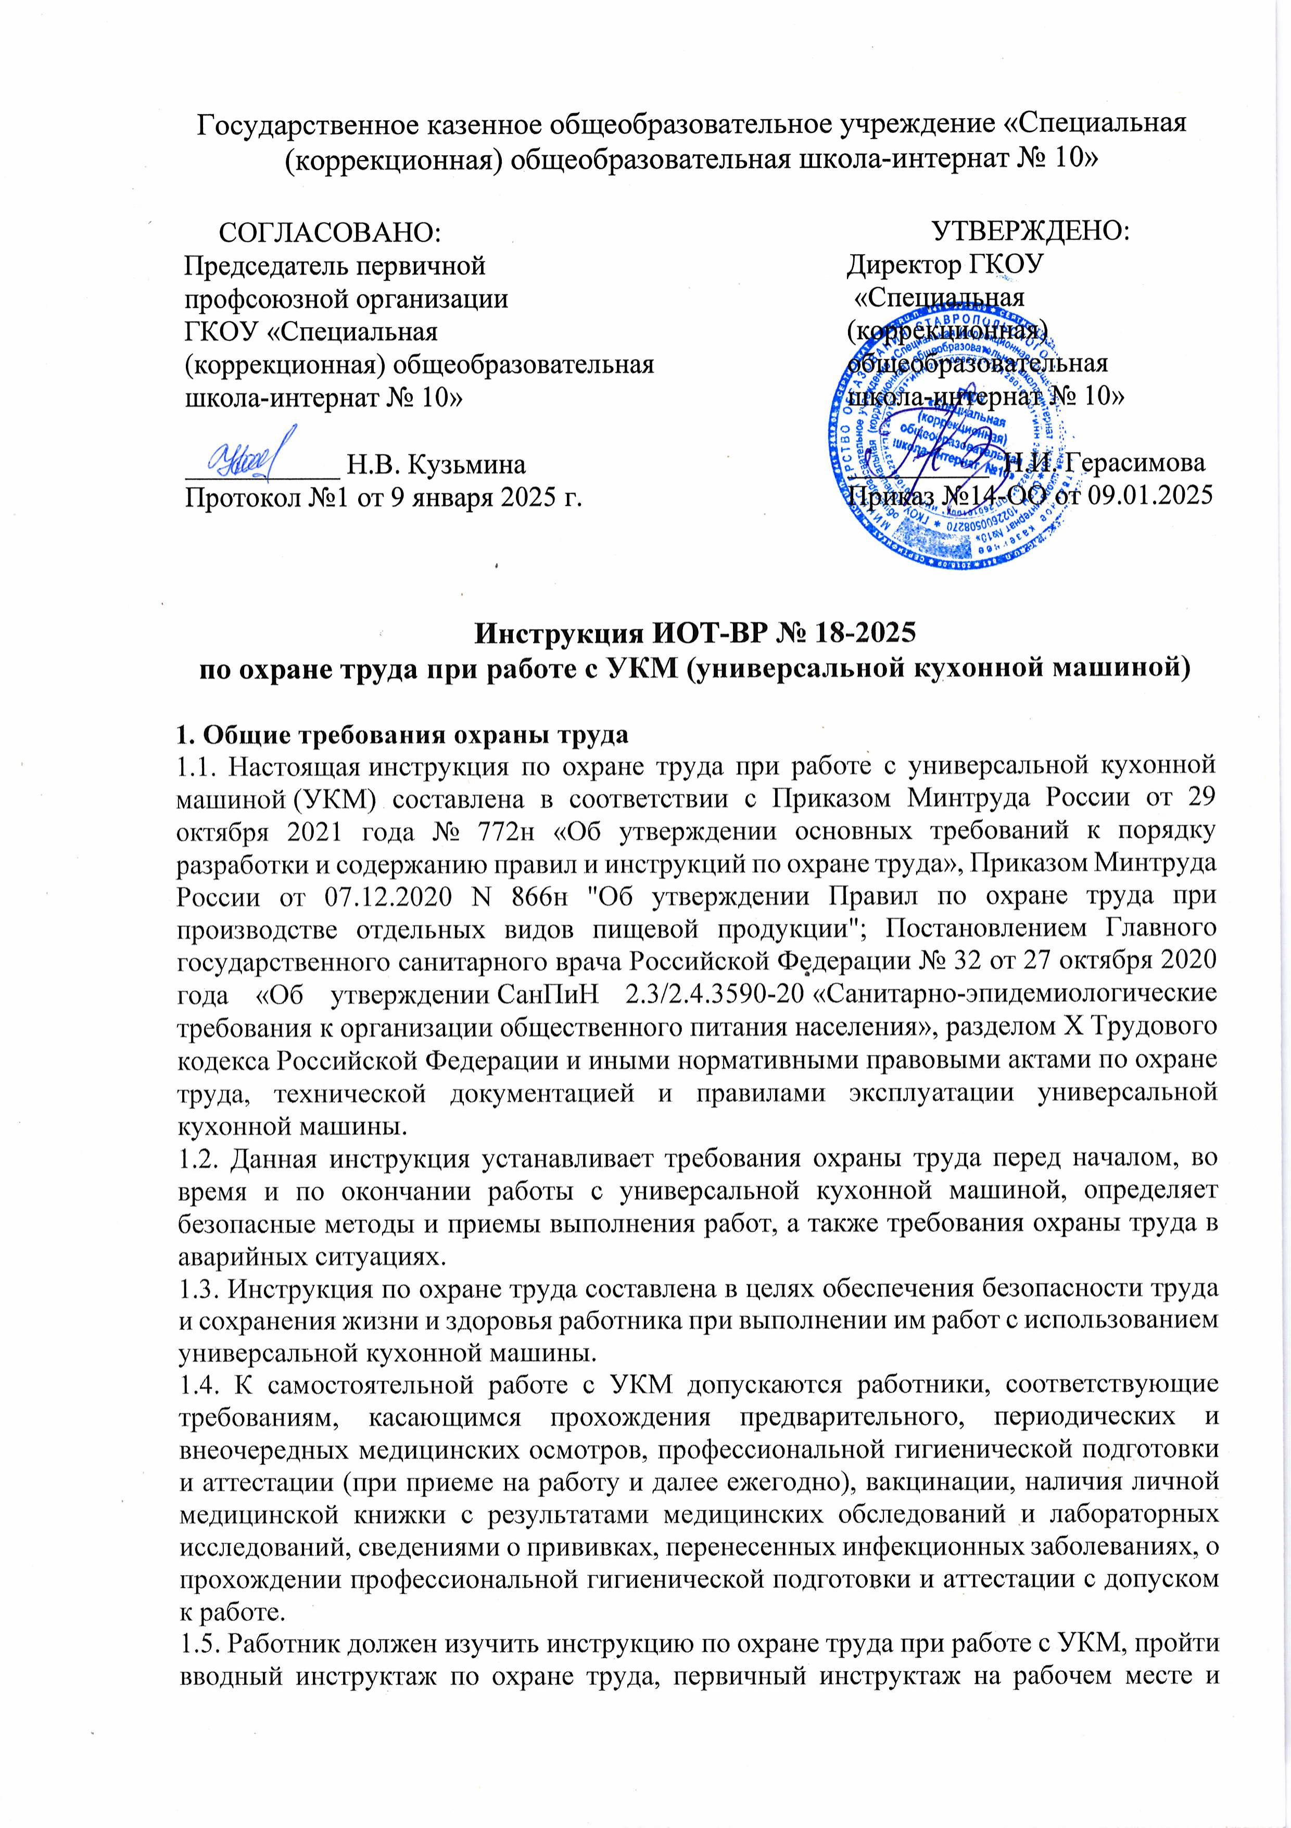

месте и стажировку до начала самостоятельной работы, обучение по охране труда и проверку знания требований охраны труда.

1.6. Работник, допущенный к работе с универсальной кухонной машиной, должен знать:

* устройство и принцип работы кухонной машины;
* руководство по эксплуатации оборудования завода-изготовителя;
* правила безопасной эксплуатации и ухода за УКМ;
* назначение механизмов и устройств безопасности;
* значение предельных нагрузок на узлы оборудования, отказ которых может повлечь за собой опасность;
* возможные неисправности оборудования и методы их устранения;
* особенности эксплуатации оборудования и технологической оснастки;
* опасные и вредные факторы, связанные с выполнением работ с использованием универсальной кухонной машины;
* признаки доброкачественности мясных продуктов и органолептические методы их определения;
* требования производственной санитарии, правила личной гигиены;
* санитарно-гигиенические требования содержания рабочего места;
* меры предупреждения пищевых отравлений;
* порядок действий, в случае аварийной ситуации, при возникновении пожара;
* правила пользования первичными средствами пожаротушения;
* способы оказания первой помощи при несчастных случаях.

1.7. В процессе работы с универсальной кухонной машиной возможно воздействие следующих опасных и (или) вредных производственных факторов:

* физические - виброакустические факторы: шум.

Факторы признаются вредными, если это подтверждено результатами СОУТ. 1.8. Перечень профессиональных рисков и опасностей при работе с универсальной кухонной машиной:

* травмирование пальцев рук при нарушении требований безопасности;
* недостаточная освещенность рабочей зоны;
* поражение электрическим током при неисправности УКМ, отсутствии заземления и диэлектрического коврика, при прикосновении к токоведущим частям, шнуру питания с поврежденной изоляцией или поврежденной штепсельной вилке.

1.9. При работе с универсальной кухонной машиной, как правило, используется следующая спецодежда: костюм для защиты от общих производственных загрязнений и механических воздействий, фартук из полимерных материалов с нагрудником, нарукавники из полимерных материалов. Используется санитарная одежда: халат хлопчатобумажный, головной убор (колпак, шапочка).

1.10. При несчастном случае пострадавший или очевидец обязан оповестить об этом своего непосредственного руководителя. При обнаружении неисправности УКМ прекратить ее использование и сообщить непосредственному руководителю.

1.11. Работник, допустивший нарушение (невыполнение) инструкции по охране труда при эксплуатации УКМ, рассматривается, как нарушитель производственной дисциплины и может быть привлечён к дисциплинарной ответственности в соответствии с Трудовым Кодексом Российской Федерации и прохождению внеочередной проверки знания требований охраны труда.

**2. Требования охраны труда перед началом работы**

2.1. Перед началом работы с универсальной кухонной машиной следует надеть спецодежду, застегнуть ее, волосы заправить под головной убор. Не застёгивать одежду булавками, не допускать свисающих концов.

2.2. Убедиться в достаточности освещения рабочей зоны.

2.3. Оценить визуально состояние пола на рабочем месте (отсутствие скользкости). Убедиться в наличии диэлектрического коврика (если пол выполнен из токопроводящих материалов).

2.4. Обеспечить наличие свободных проходов около оборудования.

2.5. Убедиться в том, что УКМ установлена на ровной сухой поверхности на расстоянии не менее 30 см от стен, устойчиво в предусматриваемых рабочих условиях, обеспечена безопасность ее опрокидывания.

2.6. Осуществить осмотр УКМ и убедиться:

* в надежной сборке оборудования, деталей и механизмов, необходимых насадок;
* в отсутствии дефектов и повреждений;
* в целостности и надежности закрытия токоведущих и пусковых устройств;
* в чистоте оборудования и отсутствии посторонних предметов внутри;
* в надежности подсоединения защитного заземления;
* в целостности шнура питания, штекера и электрической розетки (пакетника).

2.7. Проверить на целостность применяемые специальные толкатели и другие приспособления из комплекта, кухонную посуду. Устойчиво расположить продукты. 2.8. Проверить работу приводов, сменного механизма универсальной кухонной машины на холостом ходу путем кратковременного ее включения.

2.9. Не приступать к работе с использованием УКМ в случае плохого самочувствия или внезапной болезни. Приступать к работе следует после выполнения подготовительных мероприятий и устранения всех недостатков и неисправностей.

**3. Требования охраны труда во время работы**

3.1. При работе с универсальной кухонной машиной соблюдать правила ношения спецодежды, пользования средствами индивидуальной защиты, а также выполнять правила личной гигиены и содержать в надлежащей чистоте и порядке рабочее место. 3.2. Стоять на диэлектрическом коврике (если пол выполнен из токопроводящих материалов).

3.3. УКМ, кухонную посуду и инвентарь, специальные толкатели и иные приспособления из комплекта оборудования применять только в исправном состоянии и без дефектов.

3.4. Не загромождать рабочее место, проходы к кухонному электрооборудованию, к рубильнику (пакетнику). Содержать в чистоте рабочее место.

3.5. Располагаться на безопасном расстоянии от УКМ, не наклоняться над ней, не допускать попадания в приемную камеру элементов одежды, волос.

3.6. Вкладывая продукты в загрузочную горловину, слегка надавливать на толкатель, чтобы прибор не засорился. Категорически запрещается проделывать это руками. 3.7. При эксплуатации УКМ соблюдать следующие меры безопасности:

* прикасаясь к насадкам, особенно во время их снятия, чистки и установки на своё место, соблюдать осторожность, чтобы не пораниться об острые края;
* использовать оригинальные принадлежности (толкатели, держатели);
* не перегружать загрузочную горловину продуктом, закладывать его для обработки небольшими порциями;
* регулировку толщины нарезаемых ломтиков производить только при выключенном электродвигателе;
* перед обработкой мяса, выполнять проверку на отсутствие в нем кости.

3.8. При эксплуатации универсальной кухонной машины запрещено:

* извлекать руками застрявшие продукты, просовывать пальцы в опасные зоны;
* проталкивать продукт пальцами или посторонними предметами;
* работать на механизме мясорубки со снятой загрузочной чащей;
* работать на овощерезательно-протирочном механизме со снятым овощерезательным приспособлением и снятой загрузочной воронкой;
* работать на рыхлителе со снятым кожухом;
* работать на механизме для измельчения со снятым ограждением;
* подвергать УКМ воздействию экстремальных температур, чрезмерной влажности;
* оставлять без надзора работающую кухонную машину.

3.9. Не использовать УКМ для продуктов и/или способов применения, отличающихся от описанных в руководстве. Не использовать не по назначению.

3.10. Не допускается длительная работа универсальной кухонной машины вхолостую (без загрузки продукта).

3.11. Своевременно убирать с пола случайно упавшие продукты, воду.

3.12. С целью избегания поражения электротоком соблюдать следующие меры электробезопасности:

* включение и выключение универсальной машины выполнять сухими руками, стоять на диэлектрическом коврике;
* не включать кухонную машину в сеть без заземления;
* не прикасаться к открытым и не огражденным токоведущим частям электрооборудования, оголенным и с поврежденной изоляцией проводам;
* не допускать резких перегибов и защемления шнура питания;
* не обматывать шнур питания вокруг УКМ;
* не погружать основание кухонной машины и его шнур питания в воду;
* не переносить (не передвигать) включенную в электрическую сеть УКМ;
* отключать от сети при завершении работы, во время разборки, проведения чистки и мойки.

3.13. Соблюдать требования безопасности при эксплуатации универсальной кухонной машины, изложенные в настоящей инструкции по охране труда, технической документации и правилах эксплуатации УКМ завода-изготовителя.

3.14. Применять безопасные приемы труда, следить за исправностью электрического кухонного электроприбора и применяемых специальных приспособлений.

3.15. Во время работы не отвлекаться посторонними делами и разговорами.

3.16. Не поручать работу с универсальной кухонной машиной необученным и посторонним лицам.

**4. Требования охраны труда в аварийных ситуациях**

4.1. Перечень основных возможных аварий и аварийных ситуаций при работе с УКМ, причины их вызывающие:

* неполадки в работе (поломка) универсальной кухонной машины;
* заклинивание продукта;
* загрязнение рабочего места продуктом;
* возгорание вследствие неисправности электроприбора.

4.2. При возникновении неполадок в работе универсальной кухонной машины (посторонний шум, искрение, ощущение действия тока, запах тлеющей изоляции электропроводки) прекратить ее использование и обесточить, отключив от электросети, сообщить непосредственному руководителю.

4.3. В случае заклинивания продукта необходимо остановить машину, отключить от электросети и удалить застрявший продукт. Соблюдать осторожность при обращении с рабочими органами во избежание пореза рук.

4.4. Если во время работы эксплуатации кухонной машины произошло загрязнение рабочего места, аккуратно удалить загрязняющие вещества.

4.5. При возгорании ЭКМ обесточить ее, немедленно сообщить об этом в пожарную охрану по номеру телефона 101 (112), принять меры по эвакуации людей, а при условии отсутствия угрозы жизни и здоровью людей меры по тушению пожара в начальной стадии с помощью первичных средств пожаротушения. Сообщить о возгорании непосредственному руководителю. Запрещается тушить кухонный электроприбор, находящийся под напряжением, водой.

4.6. В случае получения травмы прекратить работу, позвать на помощь, а при ее отсутствии воспользоваться аптечкой первой помощи, при необходимости вызвать скорую помощь по номеру телефона 103 (обратиться в лечебное учреждение), поставить в известность непосредственного руководителя. При получении травмы иным работником оказать ему первую помощь, при необходимости вызвать скорую медицинскую помощь по телефону 103, сообщить непосредственному руководителю.

**5. Требования охраны труда по окончании работы**

5.1. Выключить универсальную кухонную машину, дождаться полной остановки вращающейся ее части и вынуть штепсельную вилку из розетки (отключить рубильник).

5.2. Осуществить внешний осмотр, разобрать механизм и произвести его чистку от остатков продуктов, мойку и санитарную обработку. Сполоснуть и высушить (протереть чистой ветошью без ворса).

5.3. Не производить чистку (мойку) УКМ:

* погружая в воду или с помощью струи воды;
* металлическими предметами, проволочными губками, проволочными щетками или другими жесткими абразивными приспособлениями.

5.4. Храните кухонный электроприбор в сухом месте.

5.5. Вымыть используемую кухонную посуду и инвентарь или передать мойщику посуды.

5.6. Снять с себя спецодежду и убрать ее в установленное место.

5.7. Вымыть лицо теплой водой и руки с мылом.

5.8. Сообщить непосредственному руководителю о недостатках, влияющих на безопасность труда, пожарную безопасность, обнаруженных во время работы с универсальной кухонной машиной.

Инструкцию разработал:

специалист по охране труда __________ / Лагунова Е.А.

С инструкцией ознакомлен (а)

Лист ознакомления с инструкцией ИОТ-ВР № 18-2025

по охране труда при работе с УКМ, утвержденной приказом №14-ОО от 09.01.2025 ГКОУ «Специальная (коррекционная) общеобразовательная школа-интернат № 10»

|  |  |  |  |  |
| --- | --- | --- | --- | --- |
| №  п/п | Ф.И.О. | Должность | Подпись | Дата |
|  |  |  |  |  |
|  |  |  |  |  |
|  |  |  |  |  |
|  |  |  |  |  |
|  |  |  |  |  |
|  |  |  |  |  |
|  |  |  |  |  |
|  |  |  |  |  |
|  |  |  |  |  |
|  |  |  |  |  |
|  |  |  |  |  |
|  |  |  |  |  |
|  |  |  |  |  |
|  |  |  |  |  |
|  |  |  |  |  |
|  |  |  |  |  |
|  |  |  |  |  |
|  |  |  |  |  |
|  |  |  |  |  |
|  |  |  |  |  |
|  |  |  |  |  |
|  |  |  |  |  |
|  |  |  |  |  |
|  |  |  |  |  |
|  |  |  |  |  |
|  |  |  |  |  |
|  |  |  |  |  |
|  |  |  |  |  |